附件：
产权调查相关信息自助获取途径
一、政府提供规范的交易合同范本，可供免费下载使用；
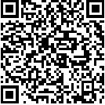
查询链接：http://ghzyj.gz.gov.cn/xwzx/tzgg/content/post_5672275.html
二、对于交易的不动产及其上是否存在权利负担、司法限制等情况，可以通过“广州不动产登记”微信公众号、“广州市规划和自然资源局”官网或就近选择自助查询终端等三种方式免费自助查询；
1.登记资料自助查询：
 | 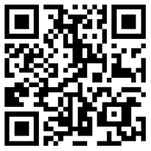
微信自助查询 | 查询链接：http://ghzyj.gz.gov.cn/wxpro_ts/djcx/
2.个人名下自助查询：
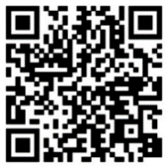 | 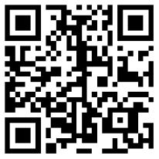
微信自助查询 | 查询链接：http://ghzyj.gz.gov.cn/wxpro_ts/grcx/
3.地籍图自助查询：
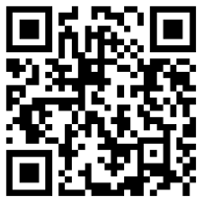
查询链接：http://gzmap.gov.cn/smartgzsky/Map/Djcx
三、对于核实影响不动产的政策法规，这类公共信息可在线免费核实；
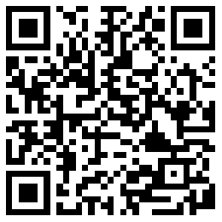
查询链接：http://ghzyj.gz.gov.cn/zwgk/ztzl/yhyshj/bdcdj/zcfg/
四、对于交易双方是否存在拖欠公共事业费(水费、电费、燃气费等)，可拨打95598电力热线、96968供水热线、96833燃气热线等免费查询；
五、对于核实任何一方是否受到或已经受到破产程序的约束，包括营业执照是否被吊销或企业是否被注销，可在全国企业破产重整案件信息网免费查询；

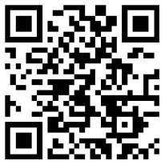
查询链接：http://pccz.court.gov.cn/pcajxxw/index/xxwsy
六、对于与不动产登记和地籍测绘相关的各类投诉，可拨打“12345”电话投诉专线进行问题投诉，也可通过“广州12345”小程序中开设的“不动产登记和地籍测绘投诉”渠道（小程序二维码）进行问题投诉。
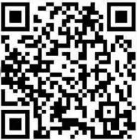
“广州12345”不动产登记和地籍测绘投诉小程序二维码

